МЕЖДУНАРОДНЫЙ ПРАЖСКИЙ УНИВЕРСИТЕТ

Факультет: Финансы
Специальность: Финансовый менеджмент
Дисциплина: Политология

Реферат
на тему:
«Политическая культура Норвегии»

Выполнил студент 2 курса | Заец Вячеслав
Проверил

Прага 2016

Содержание
1. История Норвегии
1.1 Первый период
1.1.1 Эпоха викингов 3
1.1.2 Датско-норвежская уния 4
1.1.3 Распад унии и новый союз 5
1.1.4 Национальный романтизм и норвежская самобытность 6
1.1.5 Индустриализация Норвегии 7
1.2 Второй период
1.2.1 Свободная и независимая страна 8
1.2.2 Первая половина ХХ века 9
1.2.3 Вторая мировая война 1939/1940 – 1945 гг 10
1.3. Третий период
1.3. Новейшая история Норвегии 11
2. Политическая культура Норвегии
2.1 Политическая культура 13
Список литературы

1. История Норвегии
1.1 Первый период
1.1.1 Эпоха викингов
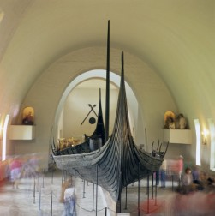
Период между 800 и 1050 гг. н.э. мы называем эпохой викингов. В начале эпохи викингов Норвегия не была единым государством. Страна была разбита на множество мелких княжеств, каждое из которых возглавлял свой князь. В 872 г. викинг Харальд Прекрасноволосый стал первым королем всей Норвегии. Многие викинги плавали за море в другие страны. Некоторые из них были торговцами, покупавшими и продававшими товары, другие же были воинами, занимавшимися грабежами и убийствами. Сегодня, говоря о викингах, мы часто представляем себе воинов. Крещение Норвегии произошло в XI веке. Христианство сменило собой древнюю языческую веру.

1.1.2 Датско-норвежская уния
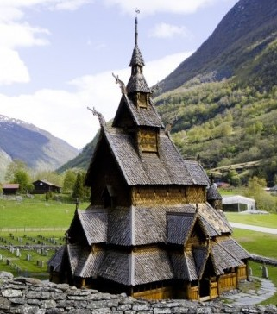
В XIV веке в Норвегии стало усиливаться влияние Дании, а в 1397 г. Норвегия формально вступила в союз с Данией и Швецией. Во главе унии встал один общий король. Спустя некоторое время Швеция вышла из союза, однако уния между Данией и Норвегией продолжалась вплоть до 1814 г. Дания управляла политикой. Копенгаген стал культурным центром союза, и норвежцы читали и писали по-датски. Норвежские крестьяне платили налоги королю, сидящему в Копенгагене.

1.1.3 Распад унии и новый союз
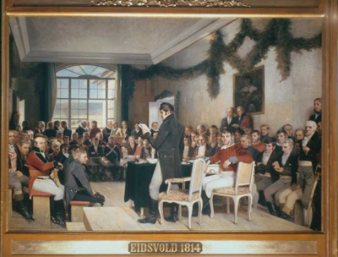
1814 год – важный год в норвежской истории. 17 мая этого года Норвегия получила свою собственную конституцию. В начале XIX в. на полях Европы гремели сражения. Одна из крупнейших войн того времени велась между Англией и Францией. Дания-Норвегия выступила на стороне Франции. И когда Франция проиграла войну, король Дании был вынужден уступить Норвегию Швеции, которая стояла на стороне Англии. В 1814 году союз между Данией и Норвегией распался. Многие норвежцы надеялись, что после распада союза Норвегия станет независимым государством, и несколько влиятельных людей собрались в городе Эйдсволл в фюльке (губернии) Акерсхус. Одной из целей этого собрания было написание конституции независимой Норвегии. Однако Норвегия была вынуждена войти в союз со Швецией, и в ноябре 1814 г. шведско-норвежская уния стала фактом. Союз со Швецией был более свободным, чем предыдущий союз с Данией. Норвегия сохранила свою конституцию с некоторыми изменениями и имела внутреннее самоуправление. Внешняя политика определялась Швецией, и шведский король стал королем обеих стран.

1.1.4 Национальный романтизм и норвежская самобытность
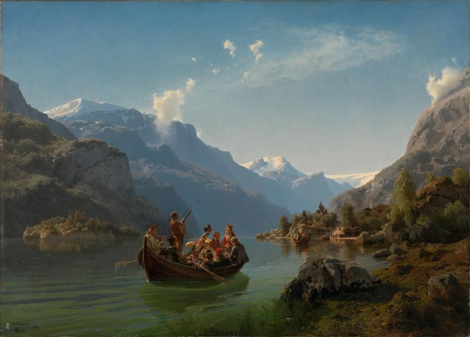
В середине XIX века в европейской культуре и искусстве сложилось направление, получившее название национального романтизма. Для последователей этого направления важным было выделение национальных особенностей, их возвеличивание и приукрашивание. В Норвегии особенно подчеркивалась красота природы, а крестьянский уклад считался «типично норвежским» укладом жизни. Национальный романтизм находил свое выражение и в литературе, и в изобразительном искусстве, и в музыке. В этот период норвежцы все сильнее начали осознавать свою национальную самобытность. У многих стало расти чувство гордости за принадлежность к Норвегии и, как результат этого, сильное желание, чтобы их страна обрела независимость. Союз с Данией продолжался столетия, и поэтому письменным языком в Норвегии был датский. Письменный язык, который мы сегодня знаем как «букмол», – это тот же датский язык, получивший дальнейшее развитие. С XIX века как «букмол», так и «нюнорск» претерпели большие изменения. Однако в Норвегии по-прежнему остаются две официальные формы норвежского языка в добавление к саамскому и квенскому языкам.
1.1.5 Индустриализация Норвегии
В середине XIX века около 70 % населения Норвегии жили в сельской местности. Они занимались в основном сельским хозяйством и рыболовством. Жизнь многих из них была тяжелой. Население страны росло, и земли и работы уже было не достаточно для всех. Города также претерпели изменения. Открывались все новые и новые фабрики, и многие в поисках работы переехали из деревень в города. Городская жизнь была тяжелой для многих рабочих семей. Рабочие дни были длинными, а жилищные условия плохими. В семьях зачастую было много детей, и нередко нескольким семьям приходилось делить маленькую квартиру. Многие дети тоже должны были работать на фабриках, только так их семья могла выжить. Много норвежцев хотели попытать удачу в других странах: в период между 1850 и 1920 годами более 800 000 норвежцев эмигрировало в Америку.
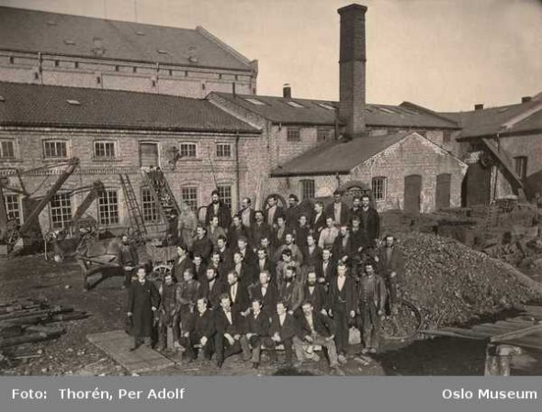

1.2 Второй период
1.2.1 Свободная и независимая страна
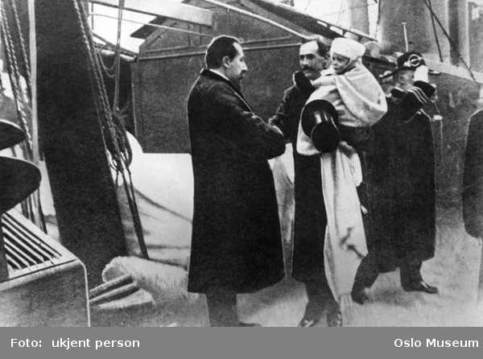
В 1905 г. союз со Швецией был разорван. Между норвежским Стортингом и королем Швеции долгое время существовали политические разногласия, и в начале ХХ века все больше и больше норвежцев считало, что Норвегия должна стать свободной и независимой страной. 7 июня 1905 г. Стортинг объявил о том, что шведский король больше не является королем Норвегии и о расторжении унии со Швецией. Это привело к сильным реакциям в Швеции, и Норвегия и Швеция оказались на краю войны. В тот же год было проведено два национальных референдума, по результатам которых было решено, что союз со Швецией расторгается, а новое государство Норвегия становится монархией. Датский принц Карл был выбран новым королем Норвегии. Он взял древненорвежское королевское имя Хокон. Король Хокон VII пробыл королем Норвегии с 1905 г. до своей смерти в 1957 г.

1.2.2 Первая половина ХХ века
К концу XIX века в Норвегии для производства электроэнергии стали использовать энергию падающей воды. Это привело к строительству новых промышленных предприятий. Потребность в рабочей силе увеличивалась, а города росли. В соответствии со специальным законом частные предприятия строили гидроэлектростанции, однако водные ресурсы оставались в общественном владении. В 1914-1918 гг. на полях Европы гремели сражения 1-й мировой войны. Норвегия не принимала в этой войне активного участия, но экономические последствия войны ощущались и здесь. В 30-х гг. прошлого века в Европе и Северной Америке разразился экономический кризис. Многие потеряли свои дома и работы. Хотя ситуация в Норвегии была и не столь тяжелой, как во многих других странах, мы называем это время «тяжелые 30-е годы».

1.2.3 Вторая мировая война 1939/1940 – 1945 гг
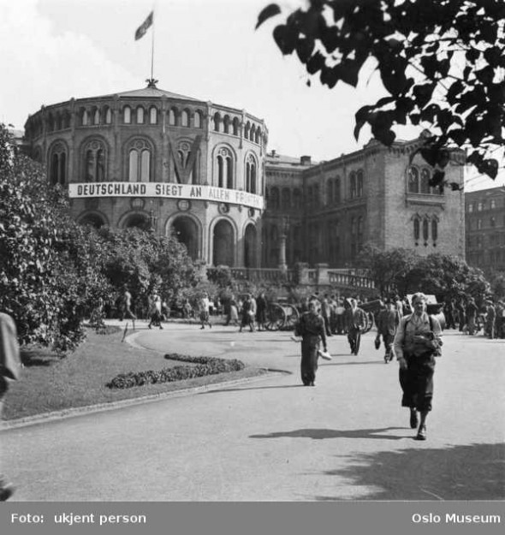
В сентябре 1939 года Германия вторглась в Польшу, начав тем самым 2-ю мировую войну. 9 апреля 1940 г. немецкие войска оккупировали Норвегию. Бои в Норвегии продолжались всего несколько дней, и Норвегия капитулировала. Король и правительство перебрались в Англию, откуда они продолжили борьбу за освобождение страны. Норвегией стало править прогерманское, не выбранное демократическим путем, правительство Видкуна Квислинга. На норвежской земле не проводилось много боев, однако много групп сопротивления боролись с захватчиками, совершая диверсионные акты, выпуская подпольные газеты и организуя гражданское неповиновение и пассивное сопротивление властям. Многие участники Сопротивления были вынуждены бежать из страны. В годы Второй мировой войны около 50 000 норвежцев бежали в Швецию. Германские войска терпели поражения на всех фронтах войны, и в мае 1945 г. Германия капитулировала. В годы войны погибло около 9500 норвежцев.

1.3. Третий период
1.3. Новейшая история Норвегии
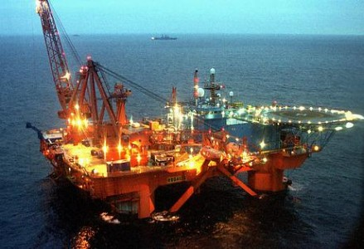
После войны страну пришлось отстраивать заново. В стране был большой недостаток товаров и нехватка жилья. Чтобы возродить страну в кратчайшие сроки, требовались совместный труд и солидарность. Государство строгим образом регулировало экономику и потребление. Вскоре после окончания войны была создана Организация Объединенных наций (ООН). Главной задачей ООН является работа за мир и справедливость во всем мире. Норвегия стала одной из первых стран, вступивших в ООН. Это произошло в ноябре 1945 г. После войны США предложили европейским странам экономическую помощь. Эта программа экономической помощи, получившая название “Плана Маршалла”, выставляла экономические и политические требования к странам-получателям. В рамках этого Плана Норвегия получила около 3 миллиардов долларов. В 1949 г. Норвегия и 11 других стран подписали Североатлантический пакт. Это привело к созданию Организации Североатлантического договора – НАТО. Тесные связи между Западной Европой и США продолжаются и по сегодняшний день. Экономическое положение Норвегии в 1950-х и 1960-х гг. было относительно хорошим, и государство ввело много реформ, нацеленных на улучшение жизни населения. В 1960-е годы ряд компаний выразили желание провести разведку нефти и газа у побережья Норвегии. Как и с гидроэлектроэнергией пятьюдесятью годами ранее, нефтяные ресурсы остались в общественном владении, а частные компании получили возможность купить права на разведку, бурение и добычу нефти на ограниченных участках и в ограниченный период времени. В 1969 г. в Северном море была впервые найдена нефть, и с этого момента Норвегия стала развиваться как нефтяная держава. Сегодня Норвегия является одной из крупнейших стран-экспортеров нефти в мире, а нефтедобывающая промышленность имеет большое значение для норвежской экономики. Крупные народные движения также имели большое значение для становления современной Норвегии. Особенно центральную роль здесь сыграли рабочее и женское движения. Корни рабочего движения в Норвегии уходят в XVII век. Однако более организованным оно стало в 80-е годы XIX века, когда в стране было создано большое число новых рабочих мест. Еще большее влияние движение получило в 20-е годы прошлого века. Рабочее движение боролось за улучшение условий труда. Среди важных задач движения были сокращение рабочего дня, повышение безопасности на рабочем месте, страхование рабочих на случай болезни и право на экономическую помощь при безработице. Женское движение боролось за права женщин в обществе, равноправие между полами и равные возможности для мужчин и женщин. Среди других важных направлений борьбы женского движения можно упомянуть право на развод, право пользоваться противозачаточными средствами, свободный аборт и право женщин распоряжаться собственным телом по своему усмотрению. Сегодня мужчины и женщины имеют равные права на получение образования и работы, на владение имуществом и получения наследства, на медицинское обслуживание и хорошее здоровье.

2. Политическая культура Норвегии
Реальным воплощением политической культуры Норвегии является ее политическая система, весь исторический опыт страны, неразрывно связанные с особенностями национальной психологии, национального менталитета народа. Норвежский национальный характер отличается выдержанностью, уравновешенностью, человеческой простотой и демократичностью. Как писала бывший председатель Стортинга Норвегии Кирсти Коллс Грёндал, «норвежцы не склонны к поспешным и необдуманным действиям». По ментальности норвежцы близки своей суровой природе. В их характере сквозит холодная сдержанность, неразговорчивость и даже некоторая суровость. Эта сдержанность на первый взгляд кажется чуть ли не нелюдимостью, особенно если учесть характеристики вроде тех, что «норвежец сочтёт удачной лесную прогулку, если не встретит ни одного человека». Однако это стремление к уединению, нелюбовь к суете и степенность свидетельствуют скорее об интровертности, склонности к размышлениям, стремлении отдохнуть душой и уберечь свой внутренний мир от непрошенных посторонних вторжений. Норвежцы умеют выделять в жизни главное и отбрасывать второстепенное, не нервничая по пустякам. В целом для них характерен здоровый образ жизни, гуманность общественных отношений, в том числе и политических.
Норвегия – страна с высокой политической культурой, основанной на принципах свободы, порядка и демократии. Именно эта политическая культура имеет определяющее значение для формирования благоприятной социальной среды, способствующей наиболее полному, нестеснённому развитию человеческой личности.
По форме правления Норвегия является конституционной монархией. Согласно действующей Конституции, престолонаследие передаётся по прямой линии независимо от пола. У короля сохранились формально достаточно широкие полномочия. Он назначает Государственный совет, включая премьер-министра, утверждает законы, объявляет войну и заключает мир, является главнокомандующим Вооружёнными силами и главой государственной церкви.
Законодательная власть осуществляется парламентом – Стортингом, состоящим из 165 депутатов, избираемых всеобщим равным и тайным голосованием по пропорциональной системе на 4 года. На первой сессии Стортинга парламентарии выдвигают из своего состава 1/4 депутатов, образующих палату – Лагтинг, являющуюся высшим совещательным органом, остальные депутаты составляют палату Одельстинг.
Исполнительная власть формально принадлежит королю, который, как уже было сказано, назначает Государственный совет (правительство), формируемый, как правило, из партий парламентского большинства. Вся полнота исполнительной власти на практике принадлежит правительству, возглавляемому премьер-министром. Правительство несёт коллективную ответственность за проводимую политику, хотя каждый министр имеет право публично выражать несогласие по тому или иному вопросу. Члены кабинета министров утверждаются партией большинства или коалицией в парламенте. Они могут участвовать в парламентских прениях, но не имеют права голоса. Посты государственных служащих предоставляются после прохождения конкурсных экзаменов.
Управление в провинциях (фюльке) осуществляет назначаемый королём фюлькесман (губернатор), при котором существует фюлькестинг (областной совет), состоящий из председателей советов сельских и городских коммун. В каждой коммуне имеется выборный орган местного самоуправления – собрание представителей.
В соответствии с традициями норвежской политической культуры Стортинг не является источником дополнительных благ и привилегий. Депутатам предоставляется скромная зарплата, бесплатный проезд общественным транспортом к своим избирательным округам, временная квартира в Осло и небольшой офис со скромным оборудованием. Каждый депутат имеет персональный компьютер и должен уметь им пользоваться. «Это не только потому, что технического персонала и секретарей не так много, – говорит Грёндал, – это осознанная традиция, предполагающая, что Стортинг – не место, где депутаты царствуют, а штат правит. В основном депутаты сами работают над проектами и текстами и хотели бы работать так и дальше».
Особенности политической культуры Норвегии во многом связаны с тем, что доминирующую роль в социально-культурном и экономическом развитии страны играет основной институт политической системы – государство. Оно является собственником значительной части национальных богатств. Правительство контролирует ключевые секторы экономики, в частности, жизненно важную нефтедобывающую отрасль, а также другие отрасли, природные ресурсы и эффективно использует их для экономического прогресса и человеческого развития.
Одним из движущих сил социально-культурного развития Норвегии является эффективная, гуманистически ориентированная социальная политика государства. Важное место в ней занимают системы здравоохранения, социального и пенсионного обеспечения. Эти системы призваны компенсировать снижение доходов в связи с потерей работы, отпуском по беременности и родам, уходом за ребёнком, болезнью и телесными повреждениями, нетрудоспособностью, пенсионным возрастом и смертью. В тех случаях, когда обычного частного или государственного обеспечения оказывается недостаточно, малоимущим и особо нуждающимся выплачивается социальная помощь. Она финансируется из коммунальных бюджетов, а социальные выплаты в рамках социального и пенсионного обеспечения – из страховых отчислений работающих по найму, налога, уплачиваемого работодателями. Значительная часть помощи формируется из государственных дотаций, получаемых в результате сбора налогов, пошлин и нефти-газодобычи на континентальном шельфе. Часть доходов от нефтедобычи инвестируется в специальный фонд, предназначенный для социальных выплат в будущем. Это еще раз подчёркивает особенности норвежской политической культуры, неотделимой от заботы о благосостоянии будущих поколений.
Особое значение в Норвегии придаётся обеспечению полной занятости, приверженности «принципу всеобщности» – распространению услуг государства на всех сограждан, а не только на малоимущих и особо нуждающихся. Эта страна традиционно характеризуется равномерно распределённой среди её населения собственностью, в течение многих лет она остаётся высоким эгалитарным и относительно однородным обществом.
Одним из выражений демократической культуры в Норвегии является реальное гендерное равноправие её граждан. Начиная с 1913 г. в стране постепенно развивалась система социального обеспечения женщин, улучшались возможности получения ими образования и возрастало их участие в профессиональной и политической жизни. В 1978 г. был принят закон о равноправии между полами. Сегодня молодые женщины в Норвегии имеют более высокое образование, чем мужчины, и количество женщин, желающих получить высшее образование, превышает количество мужчин. Норвежские женщины играют значительную роль в норвежской внутренней и внешней политике, в области охраны окружающей среды и здравоохранения. Женщинам принадлежит около 40% мест в правительстве и парламенте. В 1993 г. в Норвегии женщина впервые заняла должность епископа.
Главным регулирующим инструментом правящей элиты в Норвегии стали политические инициативы, разработка и проведение практической программы социально-экономических, либерально-монетаристских и социал-реформистских мероприятий. В процессе исторического развития выработан национально-демократический консенсус в отношении капитала – обязательный, непременный контроль вне зависимости от его национальной принадлежности. Как уже отмечалось, характерной чертой является масштабный государственный сектор и его активное участие в социально- гуманитарном развитии.
В результате успешного развития Норвегия сегодня является одной из высокоразвитых стран мира, бастионом социально-ориентированного капитализма, «государством всеобщего благосостояния». Благодаря научно обоснованной государственной политике, эффективной организации управления в Норвегии получили гармоничное развитие образование, наука и высокие технологии, экономика и финансы, информация и печать, искусство и другие социальные институты и формы духовной и материальной культуры. Для современной жизни норвежцев характерна высокая культура быта и потребления, межличностных отношений, производственная, правовая, интеллектуальная и политическая культура. Интегральным показателем национальной культуры норвежцев является разумный, цивилизованный образ жизни, основанный на традициях высокой человеческой этики и демократического права, поддерживаемый гуманистической социальной политикой государства.
Однако путь к этому образу жизни и высокой политической культуре не был простым и лёгким. Политическое объединение страны произошло около 900 года, с этого времени началась христианизация Норвегии, череда борьбы норвежских королей с соседними странами. В 1397 г. по условиям Кальмаровской унии Норвегия объединилась со Швецией и Данией под эгидой датских королей, однако с 1537 г. она уже оказалась провинцией Дании. В 1814 г. решением анти наполеоновской коалиции Норвегия была отнята у Дании и передана Швеции за её заслуги в войне против Наполеона. Норвежское население отказалось признать присоединение к Швеции. Протест норвежцев перерос в борьбу за независимость.

В этот период Норвегия постепенно втягивалась в русло социально-культурного развития Европы. Характерным для этого этапа был двуединый процесс. Самобытные народные культуры отдельных народов, их социальный опыт оказывали благотворное влияние на всё европейское культурное пространство. Одновременно в ходе этого процесса происходило становление национальных культур европейских народов. Это был период формирования и развития новой, демократической культуры во всей Европе, начало которой было положено революционными политико-культурными преобразованиями, вызванными к жизни ещё эпохой Реформации и Возрождения. Реформация положила конец власти римской католической церкви в Норвегии, в стране было введено лютеранство. Культурные достижения элиты с течением времени демократизировались и становились достоянием широких слоёв населения.
Борьба норвежского народа за независимость привела к тому, что 17 мая 1814 г. на Учредительном собрании в Эйдеволле была провозглашена конституция независимого норвежского государства (Эйдеволльская конституция). Однако Швеция, пользуясь поддержкой великих держав, военной силой принудила летом 1914 г. Норвегию пойти на унию под верховной властью шведского короля, хотя и с широкой внутренней автономией.
Кстати, небезынтересная деталь – необыкновенная судьба этого короля. В юности он был простым солдатом армии французской революции, Бернадотом. Затем стал наполеоновским маршалом, а умер королём Швеции и Норвегии под именем Карла XIV Юхана. Когда перед погребением обмывали его тело, придворные с ужасом прочитали надпись, вытатуированную ещё в юности на груди «почившего в бозе» монарха: «Смерть королям!». Заблуждения молодости, так сказать.
Хотя Норвегия вынуждена была вступить в унию со Швецией, тем не менее, XIX век ознаменовал новый этап в её политико-культурном развитии. В этот период, наряду с социальными реформами, в Норвегии происходил процесс широкой индустриализации и урбанизации, поднявший на новую высоту её материальную культуру, служившую экономической основой благосостояния норвежского народа. В 70-х годах здесь возникли первые политические партии и профессиональных союзы. Первой в Европе Норвегия ввела в 1860 г. бесплатное и обязательное обучение детей в возрасте от 7 до 14 лет.
На пике общественного подъема, вызванного борьбой за независимость в 1905 г., Норвегия расторгла унию со Швецией, объявила себя самостоятельным государством и на референдуме в этом же году вновь была выбрана монархическая форма правления с конституцией и парламентом.
Норвегия не случайно стала родиной эксперимента по модернизации древнего института монархии. Веками связанная унией то с Данией, то со Швецией, она не могла иметь собственной монархической традиции. После обретения независимости она стала королевством: таким был выбор народа. Королём был избран представитель датской династии Глюксбургов Карл, принявший имя Хокон VII. Изначально предполагалось, что это будет народная монархия. Члены королевской семьи должны блюсти скромность, не выставлять богатство и роскошь напоказ и вообще стремиться быть ближе к своим подданным, даже в личной жизни. Так и получилось; в отличие от других стран, где женитьба на женщинах простого звания оборачивалась для королей потерей титула, норвежские короли успешно совмещали любовь с долгом. Например, нынешний король Харальд V женился на дочери конторского служащего и сделал её королевой Соней, которая сумела доказать своим недоброжелателям, что стать достойной королевой можно и без аристократической родословной. Примеру норвежского короля последовали монархи Швеции, Дании и Нидерландов.
С ХХ в. начинается подлинный расцвет демократической культуры в независимой Норвегии, воплотившей в себе традиционную норвежскую самобытность и общечеловеческие ценности гуманистической культуры, социально-культурный опыт развития прогрессивного человечества с начала ХХ в..
Развитие Норвегии во многом определялось социальной средой – социальной структурой общества, политической системой, для которой была характерна атмосфера человеческой свободы и социальной справедливости. В Норвегии никогда не существовало крепостного права. Крестьяне испокон веков сохраняли личную свободу, здесь отсутствовал монархический абсолютизм. Это предопределило в дальнейшем специфические атрибуты государственной власти и глубинные черты национальной политической культуры.
Мировой экономический кризис 30-х годов, затронувший и Норвегию, способствовал тому, что в 1935 г. в стране впервые к власти пришла Норвежская рабочая партия (НРП), которая правила страной вплоть до Второй мировой войны и немецкой оккупации.
После войны находившиеся попеременно у власти буржуазные и социал-демократические правительства, демонстрируя высокую политическую культуру и принципы социальной справедливости, толерантности, своей деятельностью способствовали поддержанию внутренней стабильности в стране, отвечающей общенациональным интересам. За сравнительно короткий исторический срок Норвегия из беднейшей окраины Западной Европы превратилась в процветающее государство, вошла в число самых преуспевающих стран, лидирует по качеству жизни населения, большинству ключевых социальных параметров. Свобода и независимость, высокая политическая культура обернулись универсальным генератором социального прогресса.
Само собой разумеется, нельзя сбрасывать со счетов и другие причины. Среди слагаемых успеха можно назвать природные богатства, прежде всего нефть, железную руду, лес и т.д. Однако подобные богатства имеются и у других стран, но аналогичного успеха те не достигли. К тому же следует учитывать, что Норвегия расположена не в лучших климатических условиях. Треть территории страны лежит к северу от Северного полярного круга. Следовательно, причина успеха – в менталитете народа, политической культуре общества, ответственном и умном руководстве страной.
В Норвегии установился своеобразный баланс между социальными и политическими силами. Специфическому социально-классовому согласию способствовала действующая так называемая двухполюсная партийно-политическая система, которая подвергается эрозии в последнее время. На одном полюсе находится социал-реформистская «Норвежская рабочая партия» (НРП) и левые социалисты – «Социалистическая левая партия» (СНП); на другом – все правоцентристские буржуазные партии: консервативная партия «Хёйре» и либеральная «Венстре», к которым примыкают «Партия центра» (ПЦ), «Партия прогресса» (ПП) и «Христианская народная партия» (ХНП).
Норвежская рабочая партия продолжает сохранять сильные позиции. Её курс – функциональный социализм – управление собственностью, а не просто формальное обладание ею. Опираясь на кейнсианскую концепцию, социал-демократы уделяют большое внимание планированию, уровню инвестиций, повышению эффективности производства. Не случайно Норвегию, как и Швецию, называют образцом реального воплощения идеалов социал-демократии. На выборах, состоявшихся в 2009 г. победу вновь одержала левоцентристская коалиция, в состав которой вошли «Норвежская рабочая партия», «Социалистическая левая партия» и «Партия центра».
Между социал-демократами и правоцентристскими партиями Норвегии никогда не существовало непримиримых противоречий. Здесь фактически сложилась и функционирует корпоративная система принятия решений, причём роль координатора в этой структуре (государство – профсоюзы – предприниматели) взяли на себя представители властей, которые проводят курс «социального партнёрства»: заключение коллективных договоров о заработной плате и других условиях труда, деятельности трудовых судов, улаживании трудовых конфликтов. Ведущими звеньями системы партнёрства являются, с одной стороны, объединения предпринимателей, с другой – Центральное объединение профсоюзов Норвегии. Всё это ещё раз подтверждает своеобразие социально-политических отношений в этом государстве.
Норвегия, хотя и небольшая страна, но в силу своего географического положения и зависимости от мировой торговли, проводит активную внешнюю политику, является членом многих международных организаций. Ей принадлежит ведущая роль в международных усилиях по охране окружающей среды. Эта роль проявляется в различных областях деятельности государственных органов власти и неправительственных организаций страны. Значительный вклад в это дело внесла бывший премьер-министр Гру Харлем Брундтланд, известная своей активной деятельностью в Комиссии ООН по окружающей среде и устойчивому развитию.
Каков внешнеполитический имидж Норвегии в целом? Существует официальное международное определение имиджа государство, предложенное Всемирной организацией по туризму. Авторы этой дефиниции делают акцент на совокупности «эмоциональных и рациональных представлений, вытекающих из сопоставления всех признаков страны, собственного опыта и слухов, влияющих на создание определённого образа».
Применительно к внешнеполитическому имиджу у каждой страны имеются легкоузнаваемые символы – образы из различных сфер общественного бытия. Норвегия ассоциируется, прежде всего, с именами композитора Грига, драматурга Ибсена, писателя Гамсуна, Нансена – исследователя Арктики и Тура Хейердала – этнографа и археолога, не раз пересекшего с научной целью Тихий океан на плотах «Кон-Тики», «Ра» и «Тигрис». Некоронованной королевой экономической жизни этого государства является нефть, а также ель (лесные богатства) и треска (рыболовство). Однако главный брэнд страны – социальный мир, социальная справедливость, высокий уровень и качество жизни, удовлетворенность жизнью людей. От имиджа государства в значительной остепени зависят эффективность и успех его внутренне – и внешнеполитического курса.
Проводя активную внешнюю политику, Норвегия тем не менее, подобно Швейцарии с Исландией, упорно остаётся вне Евросоюза, будучи при этом тесно интегрированной с ним. По этому вопросу в стране проводились многочисленные дискуссии. Норвежские правительства, в разное время возглавляемые различными политическими силами, четыре раза подавали и отзывали заявку на вступление в ЕС, дважды проводился референдум по этому вопросу (в 1972 и в 1994 гг.). Общество, по сути, раскололось на сторонников и противников интеграции, но большинство норвежцев всё же сказали «нет» вступлению в Европейское сообщество. В этом также проявляется своеобразие политической культуры этой страны.
Дискуссии о членстве Норвегии в ЕС во многом касались вопроса о сохранении норвежской национальной идентичности и её культурных особенностей. Противники вступления обосновывают свою позицию необходимостью сохранения уникальности норвежского общества и норвежской культуры, для которой характерны такие особенности, как политика развития регионов, эффективное социальное обеспечение, сохранение различных форм норвежского языка, система поддержки национальной литературы, которые в случае вступления в Европейское сообщество в условиях всеобщей нивелировки и стандартизации образа жизни прекратили бы своё существование. Тем не менее, на основе общих интересов Норвегия сотрудничает с Европейским Союзом. Она присоединилась к соглашению о Европейском экономическом пространстве, что заложило основу тесного сотрудничества в таких областях, как образование, научные исследования и охрана окружающей среды, обеспечило норвежским кампаниям равные условия конкуренции с предприятиями стран ЕС. В настоящее время около 80% норвежского экспорта товаров и услуг приходится на страны Европейского сообщества.
Таким образом, менталитет народа, его политическая культура могут оказывать огромное влияние не только на организацию политической системы общества, но и на все сферы общественной жизни.

Список литературы
1.Грёндал, Кирсти Колле. Прошлое и настоящее норвежского парламента /Кирсти Колле Грёндал //Международная жизнь. – 1997. – № 5. – С. 11 – 17.
2.Кандель, П. Малое прекрасно? /П. Кандель //Мировая экономика и международные отношения. – 2009. – № 10. – С. 116 – 118.
3.Страноведение: справочник: В 4 т. Т. 3 /Сост. Гавриленко В.Г. – Минск: Право и экономика, 2010. – 658 с.
4.Грёндал, Кирсти Колле. Прошлое и настоящее норвежского парламента
/Кирсти Колле Грёндал //Международная жизнь. – 1997. – № 5. – С. 11 – 17.
5.Все страны и территории мира: Новый географический справочник ЦРУ. – Екатеринбург: У – Фактория М: АСТ МОСКВА, 2009. – 768 с.

